PREDLOG ZA USTVARJANJE ZA PETEK, 3. 4. 2020

Pozdravljen/a!

Za danes sem pripravila predlog izdelave slike s pikapolonico. Moj predlog je, da si vse potrebščine najprej pripraviš na mizo. Da bo izdelek bolj natančen in tak kot si želiš, najprej delce slike nariši na kolaž papir.

PIKAPOLONICA
POTREBUJEŠ:
- kolaž papir (predlagam rdeč, oranžen, črn, rjav in zelen list)
- navadno lepilo (ne belo lepilo!)
- svinčnik
- radirko
- škarje

1. Narišeš večji krog in ga prerežeš na polovico. To bodo krilca.
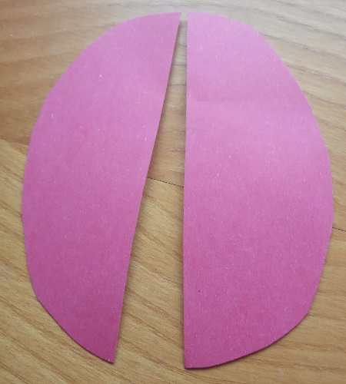

2. Narišeš majhno polovico iz črnega papirja. To bo glava.
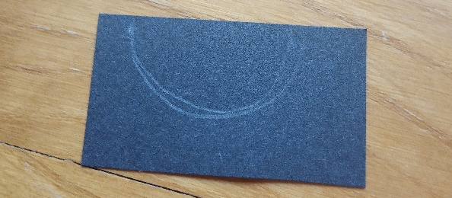

3. Narišeš toliko krogcev kolikor bo imela tvoja pikapolonica pik. Narežeš kvadratke. Zdaj izrežeš krogce kot imaš narisane.
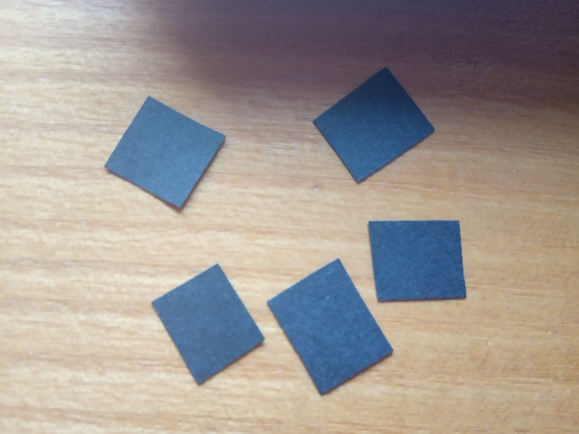

4. Postavi krogce na polovici krilc.
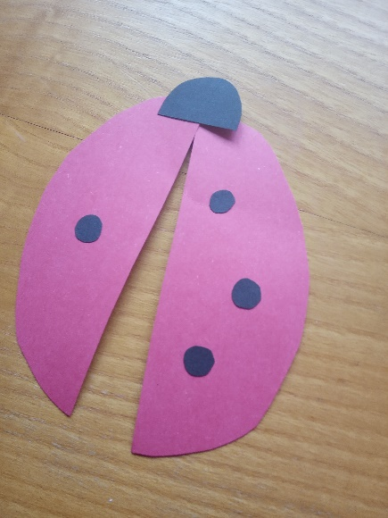

5. Nariši dva lista – večjega in manjšega in ju izreži.
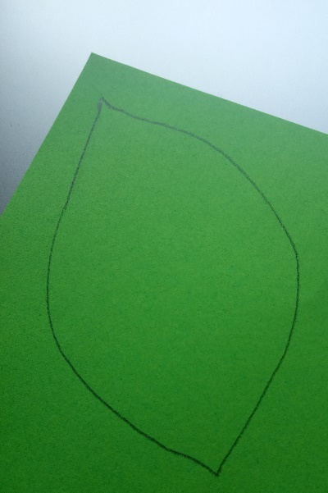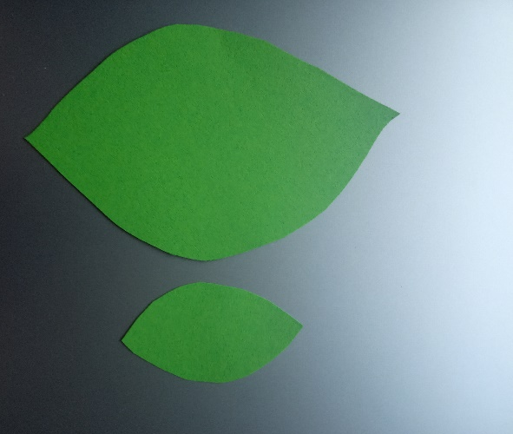
6. Izreži dva trakca, da dobiš manjšo in večjo vejico, kamor bo priletela tvoja pikapolonica.
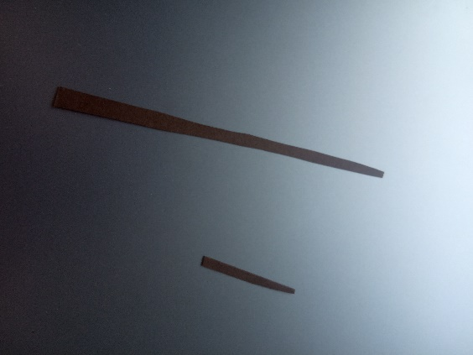

7. Postavi vse sestavne dele na oranžen list. Lahko je tudi kakšne drugačne barve. Zdaj si zamisli še košček črnega lista ter ga izreži. To bo telo pikapolonice, ki se vidi med krili.
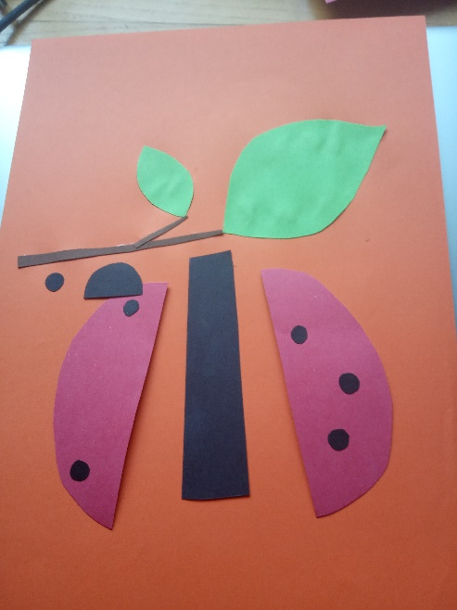

8. Prilepi z navadnim lepilom sestavne dele na oranžen list.
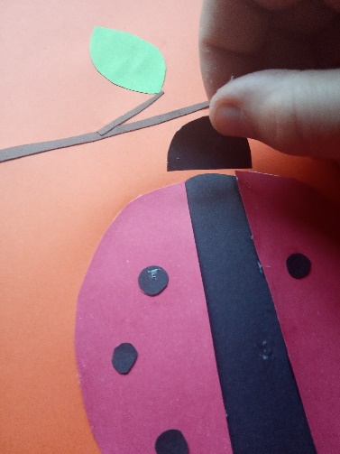
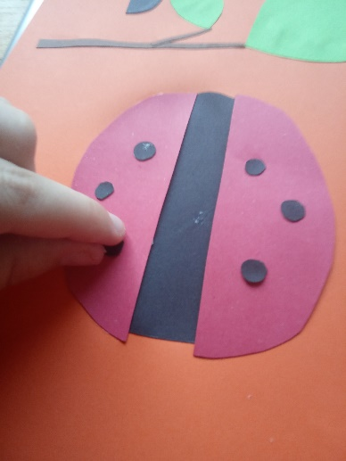

9. Tako pa izgleda moj končni izdelek.
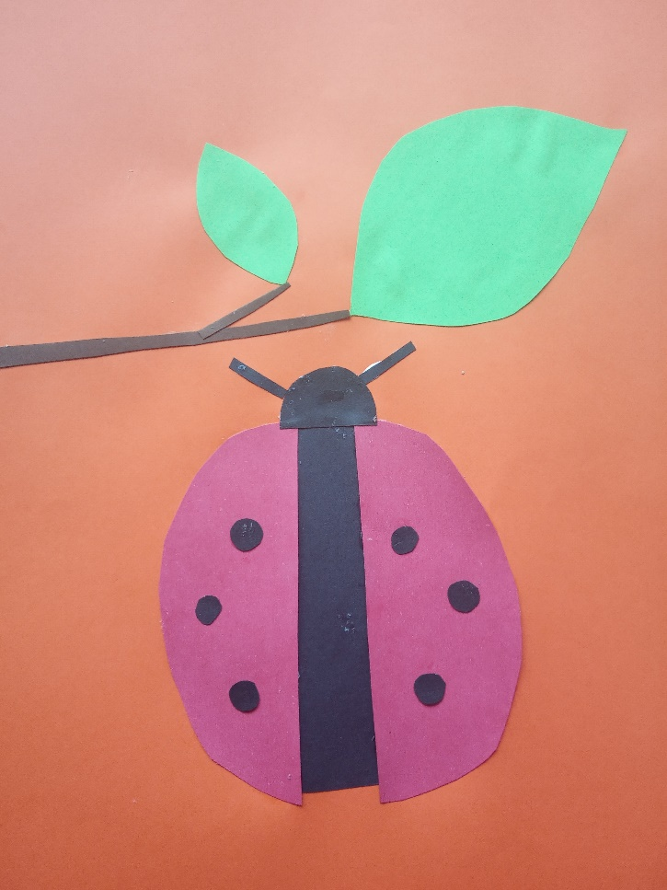

Vesela bom, če mi pošlješ še ti svojega (če želiš) na e-naslov mira.hrovat@osig.si .

Lep petek in vikend!
Učiteljica Mira

